اسئله مراجعه اسئله مراجعه اسئله مراجعه اسئله مراجعه
وورد 2007وورد وورد 20072007وورد 2007وورد 2007
اسئله جمعتها من اختبارات ثانوي و اسئله جمعتها من اختبارات ثانوي و اسئله جمعتها من اختبارات ثانوي و اسئله جمعتها من اختبارات ثانوي و اختبارات قيادة الحاسب عل وعسى تفيدنا لو قليل
انفجارانفجارانفجارانفجار
قبل الاختبارات باسبوعين ^_^

اسئلة مراجعة على برنامج Word XP
1/ لحذف حرف خلف مؤشر الكتابة يستخدم مفتاح ( Backspace - Delete - End ) .
2/ لحفظ المستند الذي قمت بكتابته يستخدم الأمر ( Save As - Copy - Delete ) .
3/ لإغلاق الملف الذي قمت بحفظه من قائمة ملف اختر الأمر (Open-Close-New).
4/ لإغلاق برنامج Ms-word من قائمة ملف اختر ( Close - Open - Exit ) .
5/ لكى تقوم بتحديد كلمة يتم النقر بالفأرة على الكلمة (مرة واحدة – مرتان متتاليتين – 3 مرات متتالية(
6/ للبحث عن كلمة داخل المستند من قائمة تحرير نستخدم الأمر( الانتقال إلي - بحث – استبدال(
7/ يمكن جعل النص على صورة منحنى أو متعدد الألوان أو يمكن وضع ظل للنص باستخدام ( Paint - WordAr t - Excel )
8/ يمكن إدراج مربع أو دائره معده مسبقا من خلال شريط الأدوات ) صورة - أشكال - قصاصه فنية )
9/ تستخدم هذه الأيقونة 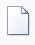في ( فتح مستند جديد – تحميل ملف - نسخ نص(.
10/ تستخدم هذه الأيقونة 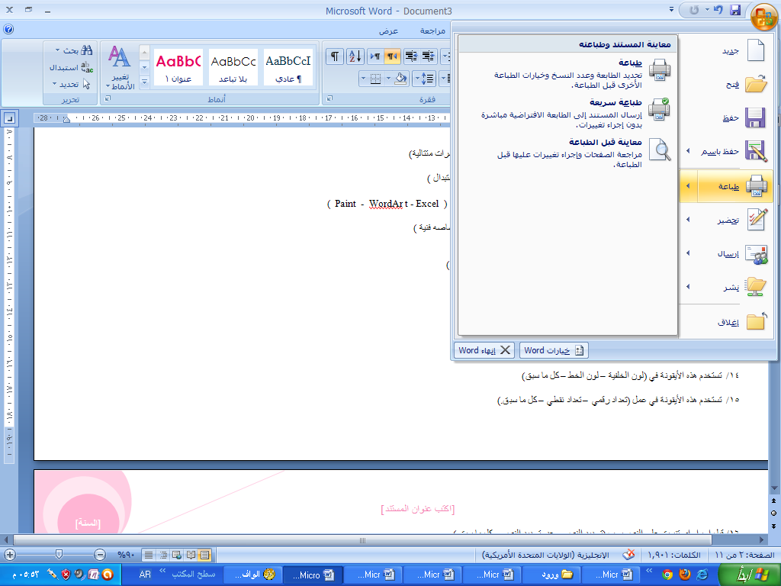في (معاينة المستند قبل الطباعة – نسخ التنسيق – الحفظ(.
11/ تستخدم هذه الأيقونة في (مسح التنسيق – نسخ التنسيق – حفظ التنسيق(
12/ تستخدم هذه الأيقونة في (توسيط النص- جعل النص اسود عريض – مائل(.
13/ تستخدم هذه الأيقونة في (تلوين الخلفية – تلوين الخط – كل ما سبق( ~>لون الخط
14/ تستخدم هذه الأيقونة في عمل (تعداد رقمي – تعداد نقطي – إتقاص المسافه البادئه في الفقره)
15/ قبل إجراء اى تنسيق على النص يجب (تحديد النص – عدم تحديد النص – كل ما سبق(.
16/ نسخ نص يعنى (عمل نسخة من النص في مكان آخر - نقل النسخة إلي مكان آخر – كل ما سبق(.
17/ يستخدم مفتاح Home في (الانتقال إلي بداية المستند – بداية السطر- نهاية المستند(.
18/ يمكنك التراجع عن أخر عمل قمت به في المستند باستخدام ( - - كلاهما )
19- تساعد برامج منسقات النصوص في كتابة النص وتنسيقه وتصحيح الأخطاء (√ ).
20 - يحتوى شريط الأدوات القياسي على مجموعة من الأوامر في صورة رموز (√ ).
21 يمكن إدراج إشكال عديدة من البيانات على صفحة المستند مثل الصور والأرقام والعلامات الخاصة√ (
22يستخدم مفتاح Backspace لحذف حرف أمام مؤشر الكتابة (√ ).
23يتم تحديد كلمة بالضغط عليها بزر الفأرة الأيسر مرتين متتاليتين (√ ).
24 لا يتم تحديد النص المراد عمل نسخة أخرى منه في مكان آخر ( ×)يجب تحديده
يمكن البحث عن كلمة واستبدالها بكلمة أخرى ( √).
25يمكن إدراج صورة والتعديل فيها ( )
26 لا يمكن عمل تنسيقات للبيانات الموجودة بالجدول (× ).يمكن
27يمكن عمل إطار لصفحات المستند (√ ).
28تستخدم هذه الأيقونة في إدراج الصور من ملف( ×) الصح / او اقول انها لادراج قصاصه فنيه
29يمكن إدراج عمود جديد داخل جدول تم إنشاؤه (× ).
30لا يمكن البحث داخل المستند إلا بعد حفظه ( ).
24لا تظهر رسالة تأكيد بعد استبدال كلمة بأخرى ( √).
25يمكن عمل رأس وتذييل للمستند (√ ).
26يوجد داخل شريط الأدوات الخاص برأس وتذييل زر لإدراج رقم الصفحة (√ ).
27يمكن إجراء مجموعة من التنسيقات على أرقام الصفحات (√ ).
28يمكن فتح ملف تم حفظه (√ ).
29يمكن تغيير اتجاه الورقة قبل طباعتها (√ ).

 | أ |  | ب
 |  | 2 | حفظ باسم
1 | 30- لحفظ المستند الذي قمت بكتابته يستخدم الأمر | 2 | حفظ باسم
2 | 31- يتم عمل نسخة احطياطيه من النص باستخدام الامر | 1 | حفظ

32هو برنامج يستخدم في معالجة النصوص .....................
33الأيقونة التي توجد في شريط التنسيق وتستخدم لنقل التنسيق من كلمة إلى أخرى ...........
34الأيقونة التي تستخدم للصق ما تم نسخة أو قصه.....................
35 الأيقونة التي تستخدم لنسخ النص في مكان آخر ....................
36من أنواع البيانات التي يمكن إدراجها في المستند .............، ...........،..................
37لحفظ مستند نضغط على أيقونة ......... من شريط الأدوات القياسي Standard toolbar
38لجعل الخط سميك نضغط على ايقونة ......... ولجعله مائل نضغط على ايقونة..................
39 تستخدم ................ لحفظ أكثر من 12 عنصر في نفس الوقت إعتمادا على حجمها
40 يمكن توسيط النص في منتصف الصفحة عن طريق الأيقونة ...................................
41إذا علمنا أنه يمكن إنشاء جدول باستخدام برنامج Ms Word فإن تقاطع صف مع عمود يعطينا..............
42للبحث عن معلومة في برنامج Ms Word نستخدم ...................
43لكي يتم تحديد كلمة يتم الضغط على ........................................
44 لحذف حرف أمام مؤشر الكتابة نستخدم .....................................
45لحفظ المستند الذي قمت بكتابته نستخدم ....................................
46يحتوى شريط الأدوات القياسي على ........................................
47يتم عمل نسخة محددة من النص باستخدام ...............................
48من مميزات برامج................................................... Word
49 يمكن البحث عن أي كلمة في المستند باستخدام الخاصية Find ( )
50 يمكن إدراج صورة من جهازي إلى صفحة المستند ( )
51لا يمكن زيادة المسافة بين السطور ( )
52يمكن جعل النص جميلاً بإستخدام الشكل التلقائي Auto shapes ( )
53يمكن عمل رأس وتذييل الصفحة Header / footer ( )
54يمكن عن طريق رأس وتذييل الصفحة إضافه معلومات وترقيم للصفحات ( )
55نستطيع طباعة أكثر من نسخة للمستند من إعدادات الطباعة ( )
56من المعلوم أن صفحة المستند تكون طولية Portrait فلا يمكن أن نجعلها بـ العرض landscape ( )
57تساعد برامج منسقات النصوص في كتابة النص وتنسيقه وتصحيح الأخطاء ( ).
58يحتوى شريط الأدوات القياسي على مجموعة من الأوامر في صورة رموز ( ).
59يمكن إدراج إشكال عديدة من البيانات على صفحة المستند مثل الصور والأرقام والعلامات الخاصة ( ).
60يستخدم مفتاح Backspace لحذف حرف أمام مؤشر الكتابة ( ).
61يتم تحديد كلمة بالضغط عليها بزر الفأرة الأيسر مرتين متتاليتين ( ).
62لا يتم تحديد النص المراد عمل نسخة أخرى منه في مكان آخر ( ).
63يمكن البحث عن كلمة واستبدالها بكلمة أخرى ( ).
64يمكن إدراج صورة والتعديل فيها ( ).
64لا يمكن عمل تنسيقات للبيانات الموجودة بالجدول ( ).
65يمكن عمل إطار لصفحات المستند ( ).
66يمكن إدراج عمود جديد داخل جدول تم إنشاؤه ( ).
67لا يمكن البحث داخل المستند إلا بعد حفظه ( ).
68لا تظهر رسالة تأكيد بعد استبدال كلمة بأخرى ( ).
69يمكن عمل رأس وتذييل للمستند ( ).
70يوجد داخل شريط الأدوات الخاص برأس وتذييل الصفحة زر لإدراج رقم الصفحة ( ).
71يمكن إجراء مجموعة من التنسيقات على أرقام الصفحات ( ).
72يمكن فتح ملف تم حفظه ( ).
73يمكن تغيير اتجاه الورقة قبل طباعتها ( ).
74أنواع البيانات التي يمكن إدخالها في برنامج Ms Word:-
( صور ورموز ونصوص وارقام- فيديو- صور متحركة " فلاشات( "
75 لحفظ مستند نفتح القائمة :-
( Edit save -- file save -- Table save )
76 يمكن إخفاء وإظهار الفقرات داخل المستند من خلال الأيقونة:-
) التعداد النقطي - التعداد الرقمي– المسافة بين السطور (
77يمكن نسخ نص من المستند باستخدام أيقونة :- ( Copy – Cut – Paste)
78 يمكن إنشاء أشكال رسومية جميلة مثل شكل الأسهم والقلوب والمربع والدائرة بإستخدام :-
( Word Art - Auto shapes - Clip Art)
79يمكن استبدال كلمة البيانات بكلمة المعلومات بإستخدام الخاصية: ( Find - Replace - Undo )
80 يمكن وضع إطار للصفحة وذلك من خلال القائمة Format ثم :
( Border and shading - Bullets and Numbering - Background )
81لحذف حرف خلف مؤشر الكتابة يستخدم مفتاح : (Backspace - Delete - End)
82 لحفظ المستند الذي قمت بكتابته يستخدم الأمر (Save As – Copy – Delete ).
83ادوات تنسيق الخط توجد في شريط الادوات تنسيق ( )
84لاغلاق المستند دون اغلاق البرنامج نضغط زر الاغلاق في شريط العنوان ( )
85 لحفظ المستند نختار من القائمه ملف الامر جديد ( )
86للبحث عن كلمه في مستند نختار من القائمه ملف الامر بحث ( )
1 | 87اداه لطباعه المستند طباعه سريعه | 2
2 | 88اداه لتغيير حجم الخط
3 | 89 | 4
4 | 90اداه لاعاده تنفيذ اخر امر تم تنفيذه | 5
5 | 91اداه لتغيير لون الخط | 1

92مكونات الشاشة الافتتاحية لبرنامج word xp هى :
شريط العنوان , شريط المعلومات ,شريط القوائم ,الادوات , المسطره الافقيه , المسطره الرأسيه , مؤشر الكتابه , صفحة الكتابه .
93 لاضافة راس / تذييل صفحة نفتح قائمة ( عرض – ادراج – تخطيط (
94لانهاء برنامج word نختار امر ( view - format - exit )
95للبحث عن نص او كلمة داخل ملف وورد نختار امر ( file - find - paste )
96لطباعة ملف وورد نختار امر ( edit - insert - print )
97من مميزات برنامج word امكانية التعديل فى النص قبل طباعته . ( )
98لقص جزء من المستند نختار امر قص من قائمة ملف . ( )
99يمكن التعديل فى الصورة بعد اصافتها داخل ملف word ( )
100يتم تحديد كلمة فى النص بالضغط عليها مرتين بالمفتاح الايسر . ( )

----------------------------
- للصداره أهل
- بالعمل المفعم بالأمل , سأسير لأتسلق قمة الجبل , ارتقى وأسقط , لأستكشف زللي وأنهض لتخطيه , لن أُخبر الزمن عما يجول في عقلي , فربما يسرق فكري , بصمتي الواعي سأوعي من حولي أني مجرد تخلف يلهث حول سراب الصداره , لآخذ وقتي للوصول إلى هناك .

- لحظة ختم قدماي حيــث أشرت , سيشاهد العالم أجمع زفير ليس له مثيل , أبخره تتصاعد تتبل قلوبهم بحلاوة الإيمان , وشظايا تتناثر تداوي عقول المجان , تصل مشرقا ومغربا , أقصى مردهم وأدناها, دخان كثيف يشكل جسر الأمان , لعالم اكتظ بالوباء الآثم , تلتوي أعناق الأمم لرؤية البركان , ويهتف الكون بدروبه:
- إنفجـ-ـ-ـ-ـ-ـ-ـ-ـ-ـ-ـ-ــــار...

Enfjar is a student ^_^
-----------------------------------------------
بتكلم بصيغة المذكر ماشي عجزانه احط ~>/ي بعد كل كلمه
طيب ياللا ..
هالحين غمض عيونك وتخيل انك جالس على الجهاز وفاتح ع برنامج الوورد 2007
واعطيتك هالنص اللي فوق في مستند
ووااقفه فوق راسك اقولك
س1/ أنشئ مستنداً جديداً فارغاً ؟
.
.
هييه لاتناظر الجواب جاوب انت يا مال a+ ي عجاز <<
ج/ من قائمة ملف > جديد ، ومن لوح المهام نختار مستند فارغ .

س2/ استبدل كلمة "الى" بـ "في" في كل المستند ؟
ج/ وضع مؤشر الإدراج في أول النص ثم من قائمة تحرير > استبدال يظهر مربع الحوار نكتب الكلمات ثم بالنقر على بحث عن التالي ثم بالنقر على استبدال ، ثم بحث عن التالي ثم استبدال وهكذا ، حتى يظهر مربع ينبهك أنه انتهي ، ثم موافق .

س3/ غير نوع الخط للعنوان للصداره أهل إلى Arial ؟
ج/ نحدد للصداره أهل >ثم بالنقر على زر الخط لفتح القائمة المنسدلة> ونختار Arial .

س4/ غير تنسيق لأستكشف زللي وأنهض لتخطيه الموجودة تحت عنوان للصداره أهل ليصبح مائلاً ؟
ج/ تحديد الأسماء بالنقر والسحب ، ثم بالنقر على زر مائل الموجود في شريط أدوات التنسيق وهو بهذا الشكل I .

س5/ غير تنسيق خط النص Enfjar is a studentإلى أحرف كبيرة ؟
ج/ بالتحديد للنص ، ثم من الصفحه الرئسيه > قائمة خط > تغيير حالة الأحرف ، يظهر مربع نختار أحرف كبيرة وننقر زر موافق .

س6/ غير محاذاة الفقرة التي تبدأ بالنص بالعمل المفعم بالأمل... إلى ضبط ؟
ج / بتحديد الفقرة بالنقر 3 نقرات أو بالنقر والسحب > الصفحه الرئسيه>قائمة فقره> ثم بالنقر على زر ضبط.

س7/ غير تنسيق الترقيم الحرفي للنص كامل إلى ترقيم رقمي ؟
ج / تحديد النص >الصفحه الرئسيه>قائمة فقره> ترقيم >ونختار تبويب تعداد رقمي ونختار.

س8/ غير إعداد الصفحة بحيث يصبح اتجاه الورقة عمودي ؟
ج/ تخطيط الصفحه >اعداد الصفحه >الاتجاه ونختار عمودي.

س9/ غير هامش الصفحة الأعلى ليصبح عريض ؟ <<مدري الدكتور شرحه ولا لا
ج/ تخطيط الصفحه > إعداد صفحة > ثم نغير الهامش . ~~>اذا طلب هوامش بارتفاعات وارقام ع كيفو :نفس الطريقه ونضغط >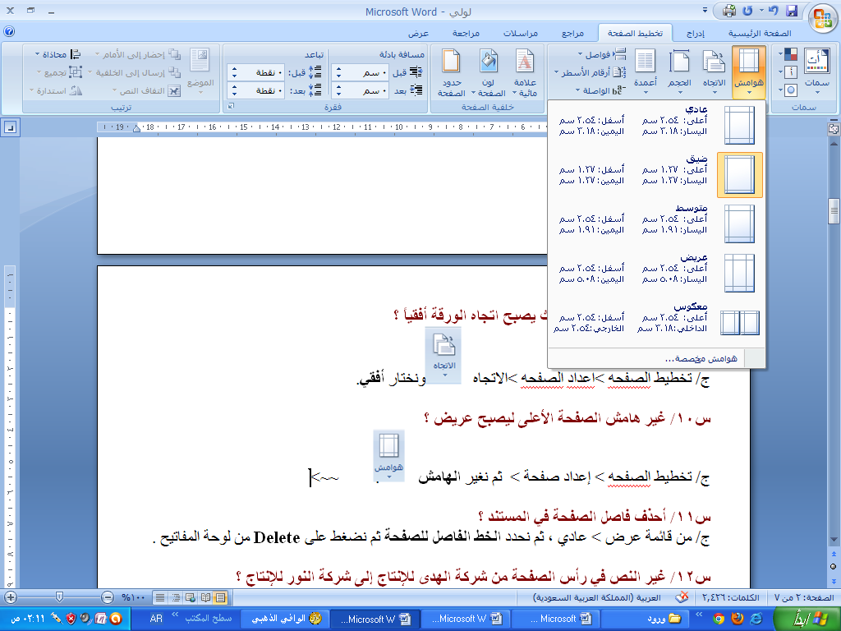

س10/ ضع/ي فاصل الصفحة في المستند ؟مثلا ابغى احطه بعد أبخره تتصاعد تتبل قلوبهم بحلاوة الإيمان
ج/ ادراج > صفحات>فاصل صفحات .

س11/ غير النص في رأس الصفحة من word 2007إلى وورد 2007 ؟
ج/ نقر مزدوج على رأس الصفحه > تم تحريره >نقوم بتغيره
ولوضع رأس للصفحه
ادراج>الرأس > ومن ثم نختار اللي يدخل مزاجنا

س12/ غير لون النص إنفجـ-ـ-ـ-ـ-ـ-ـ-ـ-ـ-ـ-ــــار...إلى أي لون ما عدا الأبيض أو الأسود ؟
ج/ نحدد إنفجــــار.. في النص> ثم النقر على سهم زر لون الخط الموجود بقائمه خط في الصفحه الرئسيه وشكله A لفتح القائمة المنسدلة واختيار أي لون غير الأبيض أو الأسود .

س13/ من أنماط ، طبق خاصية عنوان 1 (cDdEe) على النص , بصمتي الواعي سأوعي من حولي أني مجرد تخلف يلهث حول سراب الصداره ؟
ج / بتحديد النص المطلوب > الصفحه الرئسيه>أنماط>ثم بالنقرعلى عنوان 1 (cDdEe)

س14/ وسط العنوان للصداره أهل؟
ج / نحدد للصداره أهل> الصفحه الرئسيه>قائمة فقره>ثم بالنقر على زر توسيط .

س15/ غير تباعد الأسطر للفقرة التي تبدأ بـ لحظة ختم قدماي حيــث أشرت... ليصبح مزدوجاً ؟<<معرفش
ج / بتحديد الفقرة بالنقر 3 نقرات أو بالنقر والسحب > الصفحه الرئسيه >قائمة فقرة> نقرها لتنسدل>خيارات تباعد الاسطر..>تباعد الاسطر>مزدوج 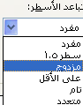

س16/ أضف إطاراً خارجياً حول جملة ارتقى وأسقط ؟
ج / بتحديد الجملة>الصفحه الرئسيه>قائمه فقره(تنسيق فقره)>حدود وتظليل ، ثم من قائمة تنسيق > حدود وتظليل .

س17/ أدرج أرقاماً للصفحات في تذييل الصفحة ؟
ج/ادراج>قائمة رأس وتذيل >رقم الصفحه .

س18/ أدرج التاريخ في رأس المستند ؟
ج/ من قائمة ادراج > قائمه نص > التاريخ والوقت

س19/ انسخ تنسيق النص: , تلتوي أعناق الأمم لرؤية البركان ثم طبق هذا التنسيق على النص لحظة ختم قدماي حيــث أشرت ؟
ج/ بتحديد : تلتوي أعناق الأمم لرؤية البركان >ثم بالنقر على زر نسخ التنسيق وهو على شكل فرشاة بوية الموجود بقائمة الحافظه >ثم بتحديد لحظة ختم قدماي حيــث أشرت.

س20/ أنشئ الجدول المبين ؟

التقدير | نسبة الطلاب | ملاحظات
a+ | 100%
F | 0%

نضع المؤشر في المكان الذي نريد الجدول فيه>قائمة ادراج >قائمة جدوال>جدول>ادراج جدول>عددالاعمد 3 و عدد الصفوف 3 > موافق
>انشئ الجدول>نكتب مابداخله >ندرج الصور ~~>ادراج>رسومات توضحيه>صور
ايضا الصور عملت لها تنسيق عشان اخليها في الوسط اللي هو
ضغط مزدوج على الصوره > ادوات الصوره>قائمه تنسيق>قائمه ترتيب>الموضع (اللي هو موضع الكائن)>ثم اخترت اللي يناسب
وايضا نسقت النص خليته في الوسط
تحديد النص >الصفحه الرئسيه> قائمه فقره>ايقونه توسيط

س21/ قم بمعاينة قبل الطباعة للمستند ؟
ج/ زر اوفس >قائمة طباعه>معاينة قبل الطباعة .

س22/ قم بمسح التنسيق في , تلتوي أعناق الأمم لرؤية البركان ؟
ج/ الصفحة الرئسيه>قائمة خط>ايقونة مسح التنسيق

===================

اختصارات المفاتيح اللي ذكرها الدكتور في ملزمته
الاختصار | عمله
Enter | الانتقال لسطر جديد
Home | الانتقال لبداية السطر
End | الانتقال لتهاية السطر
Ctrl + Home | الانتقال لبداية المستند
Ctrl + end | الانتقال لنهاية المستند
Ctrl + B | تغميق الخط
Ctrl + I | ميالان الخط
Ctrl + U | تسطير النص
Ctrl + S | حفظ

بسرد بعض الاشياء اللي ماشفت تطرق لها والدكتور ذكرها في ملزمته
حفظ الملف : اوفس > حفظ او (Ctrl + S ) >اختيار الموقع > كتابة اسم الملف > حفظ
حفظ الملف - عمل نسخة احتياطيه من الملف: اوفس>حفظ بإسم > اختيار الموقع المطلوب >كتابة اسم الملف >حفظ
فتح ملف: اوفس > فتح >اختيار الملف > فتح
في تنسيق النص : رسم خط عبر النص المحدد تحديد النص > الصفحه الرئسيه >قائمه خط >ايقونه يتوسطه خط
دعواتكم

وبنفس الطريقه مع تغير الايقونه لـ
انشاء احرف صغيره اسفل الخط واحرف اعلاه و مسح التنسيق و تميز النص وانقاص حجم الخط و...... الخ
لو₆ 1 = صفر / لان 6^{س} =1 , ولكن 1 = 6 ⁰ , س = 0
ادرجت احرف صغير وكبير من هذي الايقونات
ادراج: صفحة غلاف , صفحه فارغه , فاصل صفحات , مخطط , ارباط تشعيبي , اشاره مرجعيه , اسناد ترافقي , الاجزاء السريعه , اسقاط الاحرف الاستهلاليه , سطر التوقيع , التاريخ والوقت , كائن , معادلة , رموز . <~~ بنفس الطريقه , اكتبوها بطريقه الاسهم هذي > ..........> ........>..........
تخطيط الصفحه : سمات ( زي ما انا خليته لون وردي عند انفجار ) , هوامش (انا مخليته ضيق ) , الاتجاه ( واضح افقي) , الحجم , اعمده ( ذا العمود اللي في الوسط ) , الواصله (مدري وش قصتها ) ,علامات مائيه ( ماحطيتها لانو جربت وسارت الصفحه عرس ^_^) , لون الصفحة, حدودها , محاذاة (مدري شتعني )
مراجع , مراسلات , مراجعه , عرض ( راجعوا المحاضرات الملزمه ماشوفت فيها عنهم )
------------------------------
اهم شي يوم تذاكوها تعتبر نفسك ع الجهاز وش بتروح وش بتسوي / اذكر الخطوات /مهمه الاشياء الصغيره اللي تكون انت عارف لها عملي لكن نظري مو حافظ اسماء الاشياء
------------------------
الله يوفكم
وهاااه ما اوصيكم لارحتوا الاختبار كل واحد ينتف سؤال عشان اللي بعدنا مايعيشوا حوستنا
ملاحظه : لاحد يشرهـ ع الحفله مدري العرس اللي سويته ,انا حااولت اطبق التنسيقات بأكبر شكل


